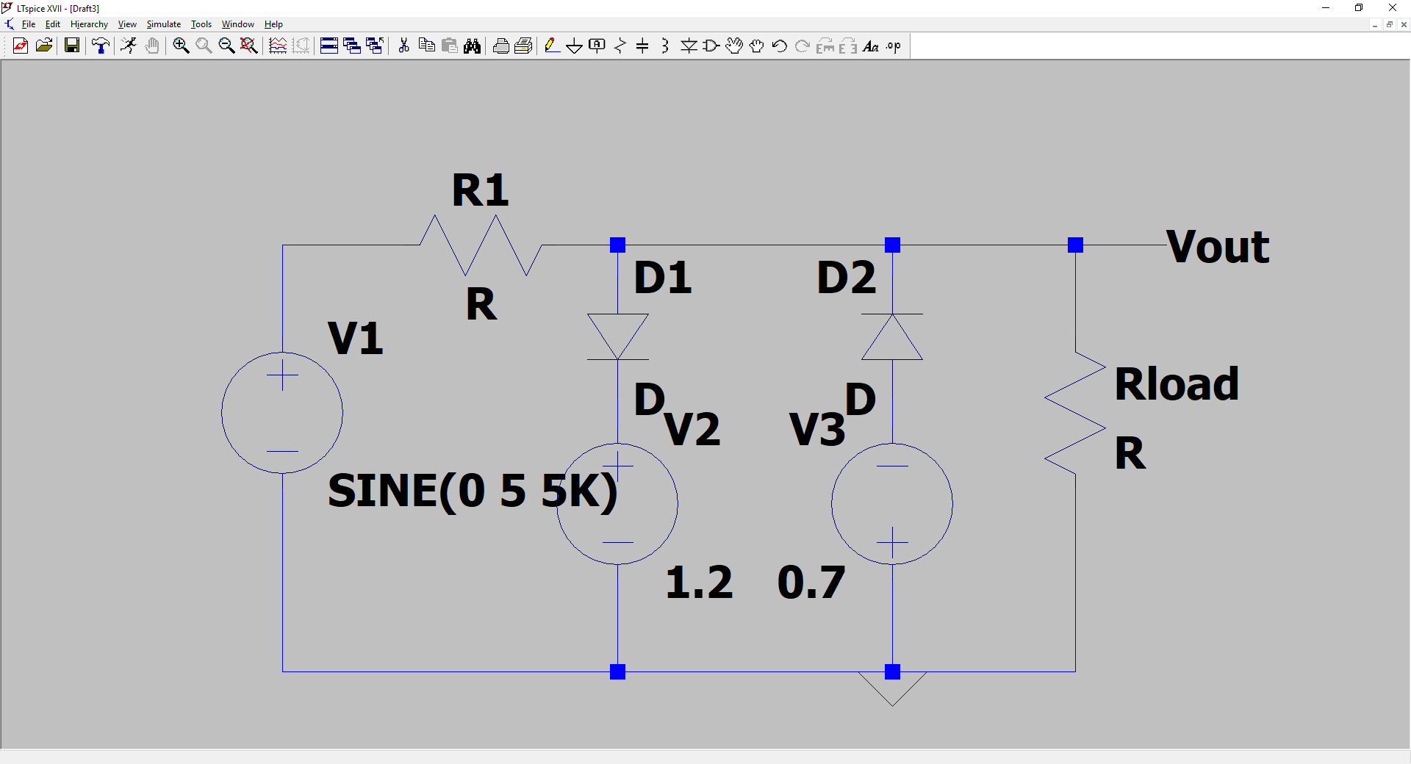a. Dibuje el circuito 1 con los valores de componentes mostrados en la figura.

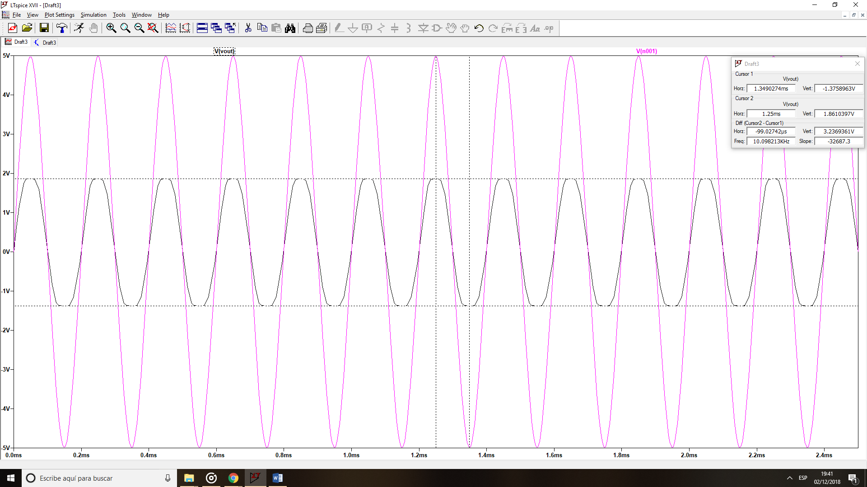b. Represente la tensión de salida y determine los valores máximo y mínimo con el fin de obtener, a partir de ellos, una estimación de las tensiones umbral Vγ de los diodos D. Asuma el modelo de tensión umbral para ambos diodos, modelo en el que el diodo se comporta como una fuente de tensión cuando conmuta de corte a conducción.

Observamos que el valor mínimo es $-1.375V$ y el valor máximo es $1.86V$

Calculamos $V_{out}$ cuando $D_{1}$ conduce y $D_{2}$ está en corte, dándonos esto el valor de $V_{out_{\max{ }}}$

$$I_{i}=I_{D1}+I_{load}<=>\frac{V_{1}-(V_{γ}+V_{2})}{R}=I_{D1}+ \frac{V_{γ}+V_{2}}{R}$$

Observamos que $V_{out_{\max{ }}}=V_{γD1}+V_{2}$, $V_{γD1}=V_{out_{\max{ }}}-V_{2}=1,86-1,2=0,66V$

Ahora Calculamos $V_{out}$ cuando $D_{1}$ está en corte y $D_{2}$ conduce, dándonos esto el valor de $V_{out_{\min{ }}}$

$$I_{i}+I_{D2}=I_{load}<=>\frac{V_{1}-({-V}_{γ}-V_{3})}{R}+I_{D2}= \frac{-V_{γD2}-V_{3}}{R}$$

Observamos que $V_{out_{\min{ }}}=-V_{γD2}-V_{3}$, $V_{γD2}=V_{out_{\min{ }}}+V_{3}=-1.375+0,7=0,675V$

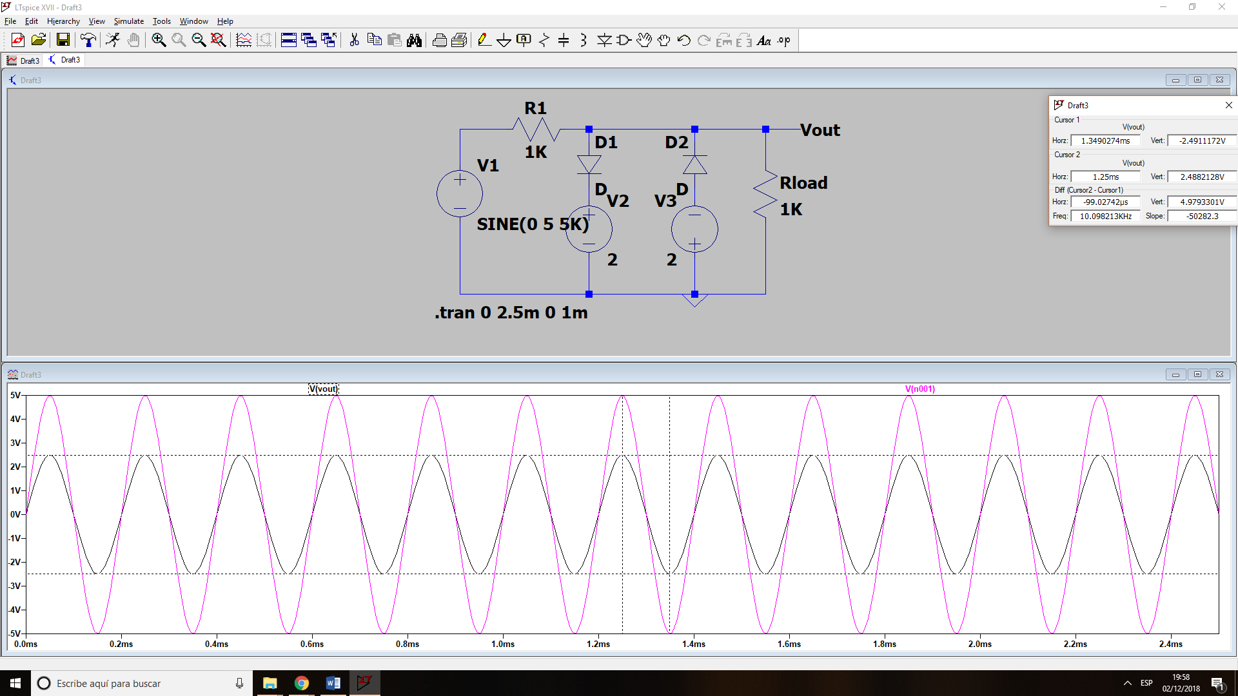c. Varíe los valores de V2 y V3 para determinar cuál es la amplitud de voltaje máxima que podríamos obtener a la salida del circuito. Justifique este valor teóricamente.

Variando $V_{2}$ y $V_{3}$ en la simulación encontramos que para valores a partir de $2V$ la amplitud de voltaje máxima es siempre la misma y es la mitad de $V_{1}$ es decir $2,5V$.

El circuito que tenemos en un recortador polarizado que recorta el valor de $V_{out}$ para valores de $V_{1}-IR>$ $V_{2}+V_{γD1}$ y $V_{1}-IR<{-V}_{3}-V_{γD2}$

Por lo tanto, como $I=\frac{V_{1}}{2R}*R=\frac{V_{1}}{2}$

Solo se recorta para valores mayores de $V_{2}+V_{γD1}=2+0,66=2.66V$ y menores que ${-V}_{3}-V_{γD2}=-2-0,675=-2.675$

Pero los valores que pueden tomar $V_{1}-IR=[-2,5, 2,5]V$ por lo que no se recorta ninguna señal y la amplitud de esta es máxima.

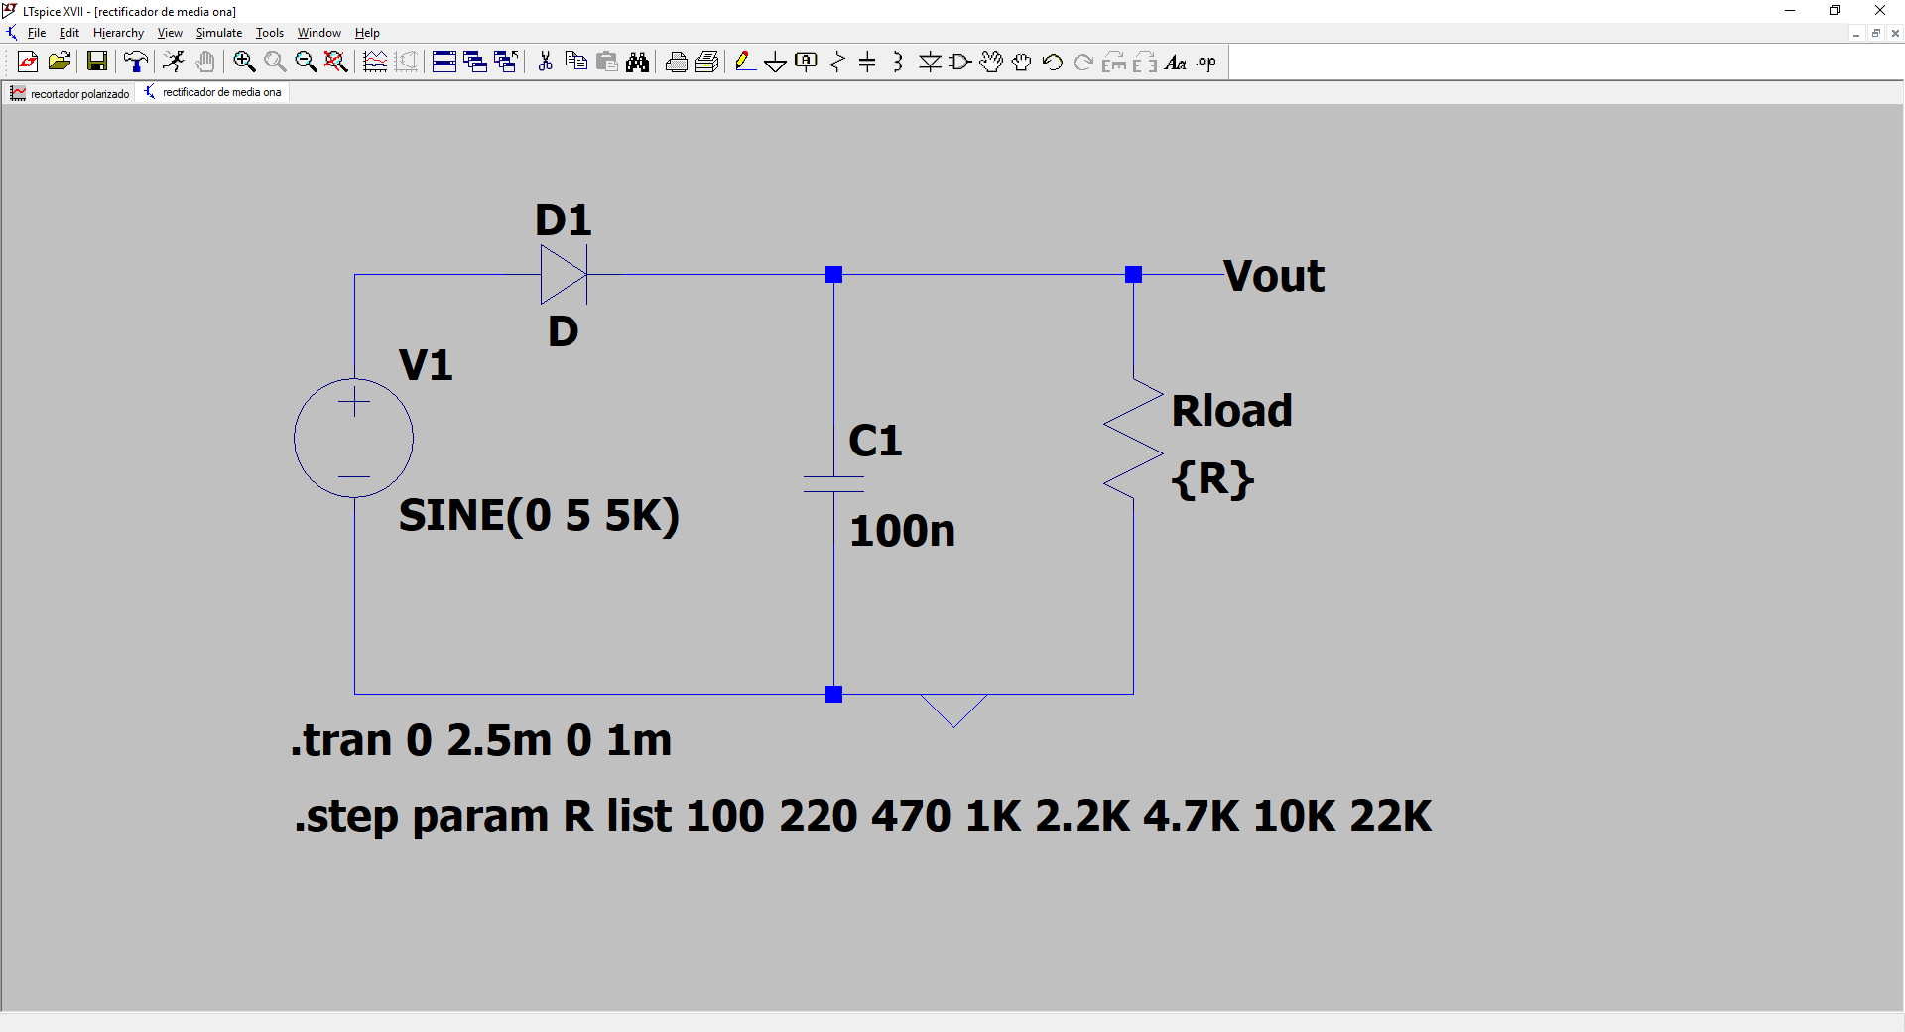d. Dibuje el circuito 2 con los valores de componentes mostrados en la figura.

e. Represente en un mismo gráfico la señal Vout en función de tiempo para cada uno de los valores de la resistencia Rload de los que se dispone en el laboratorio (0.1, 0.22, 0.47, 1, 2.2, 4.7, 10 y 22 KΩ)

|  |  |  |
| --- | --- | --- |
| Resistencia | Máximo | Mínimo |
| 100Ω | 4.226 V | 17.534µV |
| 220Ω | 4.250 V | 21.274mV |
| 470Ω | 4.256 V | 320.329mV |
| 1KΩ | 4.289 V | 951.470mV |
| 2,2KΩ | 4.305 V | 2.277 V |
| 4,7KΩ | 4.332 V | 3.132 V |
| 10KΩ | 4.4 V | 3.676 V |
| 22KΩ | 4.354 V | 4.03 V |

